Colegio Nuestra Señora María Inmaculada del Bosque
ÉTICA PROFESIONAL
Profesor: Roberto González Echeverría
Objetivo: Distinguir el problema político como la conceptualización de las nuevas formas de organización comunitaria y su expresión ilustrada en la democracia.

GUÍA N°10 – EL CONTRATO SOCIAL DESDE LA PERSPECTIVA DE ROUSSEAU.
- Esta guía es un adelanto del material que se utilizará en las clase futura, por lo que tiene un carácter apegado a los contenidos, y a su lectura comprensiva.
- Es necesario que todas las dudas que pueda producir el texto sean SUBRAYADAS, o marcadas, o anotadas en el cuaderno, de modo que sean enviadas a los correos respectivos de los profesores de la asignatura, para su respuesta oportuna.
- Responde la actividad en tu cuaderno, para después poder utilizar las respuestas como dudas en la clase o como ayuda para la evaluación posterior. (tenlas cómo registro)

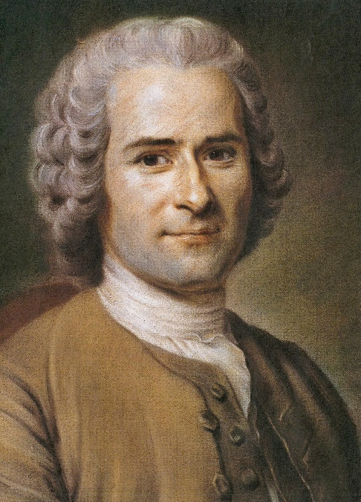
UN ENFRENTAMIENTO FILOSÓFICO CON RESPECTO A LA IDEA DE CONTRATO SOCIAL: LA FILOSOFÍA POLÍTICA DE ROUSSEAU.
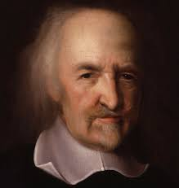

Thomas Hobbes. Jean Jacques Rousseau.
Uno de los enfrentamientos filosóficos más importantes llevados a cabo dentro del pensamiento político es el que llevan a cabo estos dos filósofos, que piensan la idea de la organización humana, pero desde perspectivas opuestas, y es que si bien Hobbes comprende la necesidad de un contrato social para la organización pacífica de los seres humanos, Jean Jaques Rousseau, filósofo francés, no va a estar de acuerdo con la idea del “estado de naturaleza” propuesto por Hobbes, ni con la idea de que el contrato social sea sólo posible desde la una dictadura. Veamos ahora en qué consiste este conflicto filosófico.
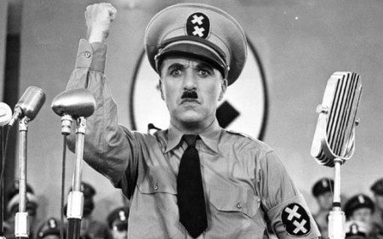
1.- El CONTRATO SOCIAL DENTRO DE LA PERSPECTIVA DE HOBBES.
Desde la perspectiva de Hobbes, el ser humano es malvado dentro del estado de naturaleza, y propenso al miedo y la violencia cuando se trata de resolver conflictos. Por lo mismo en su idea del contrato social, si bien es cierto que propone la idea de un orden pacífico, este deba ser regulado por una sola persona, quien dispondrá de todos los recursos para mantener el acuerdo social de no enfrentamiento entre los diversos intereses egoístas de las personas, creando el mismo las normas morales, sociales, jurídicas, a la vez que teniendo todo el poder para ejercer la fuerza y hacer que los individuos obedezcan su mandato.
Esto ocurre ya que, al ser los seres humanos propensos a la violencia para obtener lo que desean, el líder deba ser uno sólo, para evitar conflictos con otras personas, a la vez que deba tener el poder ABOSULUTO de la fuerza para así regular el orden y la seguridad cuando algunos miembros de la sociedad no obedezcan.
EN CONCLUSIÓN, ES NECESARIO QUE EXISTA UN DICTADOR PARA QUE RESGUARDE EL CONTRATO SOCIAL O PACTO SOCIAL. DE OTRA MANERA, SI HUBIERA VARIOS LIDERES CON PODER, TERMINARÍAN EN UNA LUCHA DE TODOS CONTRA TODOS.
Sin embargo, para Rousseau, la situación es muy diferente.
2.- EL CONTRATO SOCIAL SEGÚN ROUSSEAU. LA DEMOCRACIA SI ES POSIBLE.
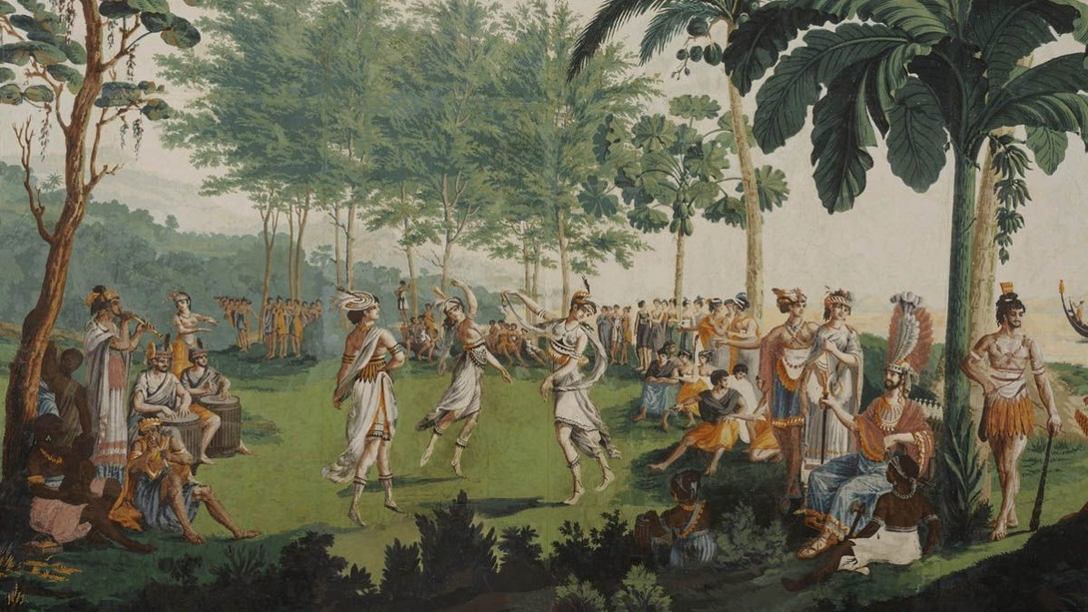
En la perspectiva de Rousseau, los seres humanos en “estado de naturaleza” no son cómo lo describe Hobbes, y es que en realidad, la razón de que las personas lleguen a la violencia para la solución de los conflictos se debe a que ha sido una sociedad jerárquica e individualista la que lo HA CORROMPIDO. Es decir, las características del ser humano dentro del “ESTADO DE NATURALEZA” en realidad son muy diferentes a como las piensa Hobbes. En este sentido, Rousseau, piensa que los seres humanos en estado de naturaleza son:
SOLIDARIOS: Los seres humanos frente a las inclemencias de la naturaleza, así como a las dificultades que pueda sufrir en su vida, tienden a la ayuda recíproca, de modo que, su deseo de sobrevivencia, no los lleva a la lucha, sino que ha establecer relaciones en las que sea posible resolver las dificultades juntos. De otro modo, los seres humanos no habrían sobrevivido.
COOPERATIVOS: Al contrario de lo que piensa Hobbes, los seres humanos para poder sobrevivir, tienden a compartir sus bienes y posesiones, no buscando la competencia descarnada, sino que una relación recíproca en la que puedan disfrutar juntos de las cosas que sean necesarias para llevar una vida lo más satisfactoria posible.

CONFIABLES: Los seres humanos al ser seres sociales, buscan establecer relaciones en las que puedan confiar en los demás, de modo que puedan sentirse protegidos y libres de actuar. Así de este modo, las personas pueden generar vínculos duraderos en los que son capaces de crear familias y grupos sociales en los que el amor y el afecto, sean posibles, a la vez que puedan vivir y reproducirse como grupo humano. (de otro modo, la especie humana ya se habría extinguido.)
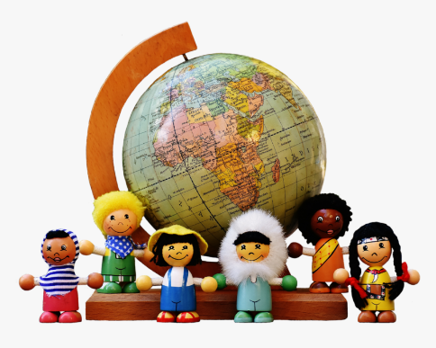
LIBRES E IGUALES: Los seres humanos en estado de naturaleza no establecen jerarquías sociales, al contrario, son seres que se sienten iguales recíprocamente, tienen relaciones de empatía mutuas, y con ello, pueden vivir libremente dentro de una regulación mutua de sus deseos e intereses. De este modo, pueden desarrollar su inteligencia a la hora de poder solucionar conflictos de modo pacífico, y con ello, poder sobrevivir.
ES DECIR, LOS SERES HUMANOS EN ESTADO DE NATURALEZA SON TODO LO CONTRARIO DE LO QUE PIENSA HOBBES, Y SI FUE POSIBLE EL DESARROLLO DE SUS HABILIDADES HUMANAS ES PORQUE TUVIERON LA POSIBILIDAD DE CREAR VÍNCULOS Y SOLUCIONES PACÍFICAS A LOS CONFLICTOS.
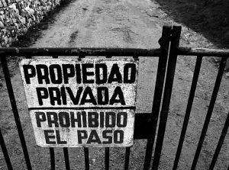
3- El PROBLEMA DE LA FILOSOFÍA POLÍTICA EN ROUSSEAU.
Para Rousseau, los seres humanos son “BUENOS POR NATUALEZA” y si el desenlace de la guerra y de la lucha ha sido un camino dentro de la sociedad, es porque creencias erróneas producidas en la historia han hecho que los seres humanos se diferenciaran en distintas labores, produciendo con ello, relaciones de jerarquía artificiales en las que la preservación dentro de un determinado estatus social los lleva a la autopreservación y la lucha por su subsistencia.
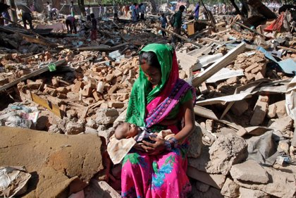
Se podría decir que la lucha en realidad ocurre cuando la desigualdad y la acumulación de los bienes en la propiedad privada diferencia a los seres humanos, dejando a algunos sin las condiciones para poder vivir una vida libre, digna, y sin poder suplir incluso las necesidades básicas para poder sobrevivir.
En este sentido, EL PROBLEMA DE LA FILOSOFÍA POLÍTICA EN ROUSSEAU es restaurar las relaciones de libertad e igualdad entre los seres humanos, y con ello, reemplazar la obediencia por el acuerdo mutuo entre los seres humanos en el libre desarrollo de su inteligencia.
Es decir, el problema de la filosofía política es producir una REVOLUCIÓN que cambie el destino de las sociedades condenadas a la lucha de todos contra todos.
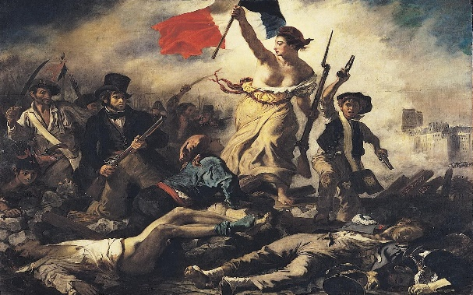
4- LA REVOLUCIÓN SEGÚN ROUSSEAU.
Al contrario de Hobbes quien busca la obediencia de los seres humanos a ciertas reglas necesarias para su seguridad, Rousseau, plantea la idea de un acuerdo democrático entre las personas, de modo que puedan solucionar sus conflictos de intereses en paz, y sin la necesidad de un dictador que resguarde su seguridad.

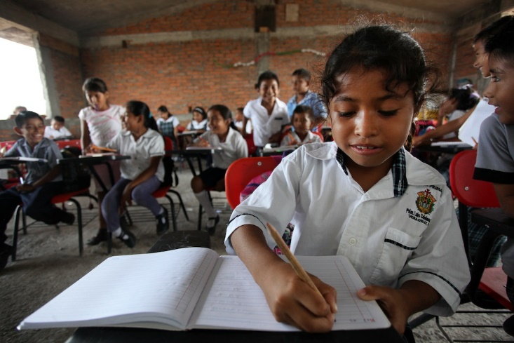
Para esto es necesario dos pasos para la REVOLUCIÓN:
PRIMERA REVOLUCIÓN: SACAR AL SER HUMANO DE LAS RELACIONES SOCIALES DESIGUALES Y VIOLENTAS CUANDO AÚN ESTÁ FORMANDO SUS PRIMERAS RELACIONES HUMANAS.
Podríamos decir que en la infancia, los seres humanos deben ser sacados de la lucha por su subsistencia dentro de la sociedad, y ser cuidados y protegidos a través de una educación que los ayude a aprender a solucionar sus conflictos a través del desarrollo de la inteligencia. Es de algún modo el nacimiento de la escuela como un lugar en donde todos los seres humanos serán iguales, y en donde su BONDAD NATURAL sea realizable.
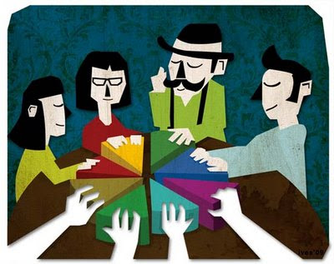
SEGUNDA REVOLUCIÓN: INSTAURAR UNA DISTRIBUCIÓN SOCIAL DE LA PROPIEDAD BASADA EN LA EQUIDAD, Y DISTRUBUIR IGUALITARIAMENTE EL TRABAJO.
Esto quiere decir que los bienes como la salud, la educación, la vivienda, y el trabajo serán repartidos de modo que todos tengan asegurada una vida con sus necesidades suplidas, y en las que los seres humanos no tendrán que luchar y competir entre sí para poder subsistir. De este modo, la distribución de la riqueza será repartida entre todos los miembros de la sociedad, y a su vez, como producto de su propio trabajo.
Así, el desarrollo económico de la sociedad se vuelve producto de todos, a la vez que el propio trabajo equitativo asegura el que todos puedan vivir de un modo digno, sin conflictos de intereses basados en la necesidad de sobrevivir.

5.- EL CONTRATO SOCIAL COMO ACUERDO DEMOCRÁTICO.
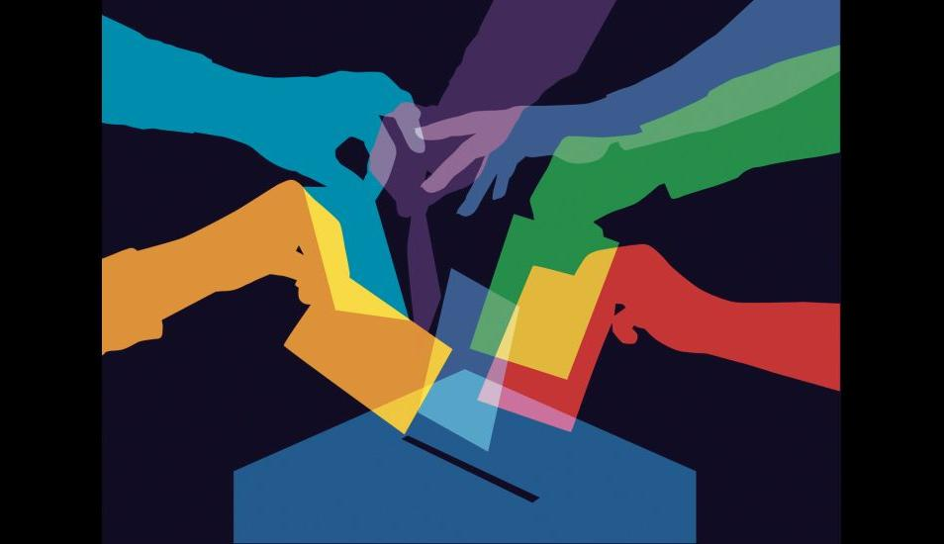
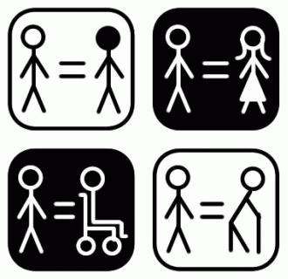
Si las dos revoluciones planteadas anteriormente se cumplen, entonces los seres humanos podrán transformarse en ciudadanos con plenos derechos universales y capaces de resolver de modo racional sus conflictos e intereses.

De este modo, los ciudadanos se transforman en un PUEBLO, como voluntad común capaz de elegir a distintos representantes que obedezcan la voluntad comunitaria, y redacten la ley en el resguardo de los derechos y deberes cívicos aceptados por cada ciudadano.
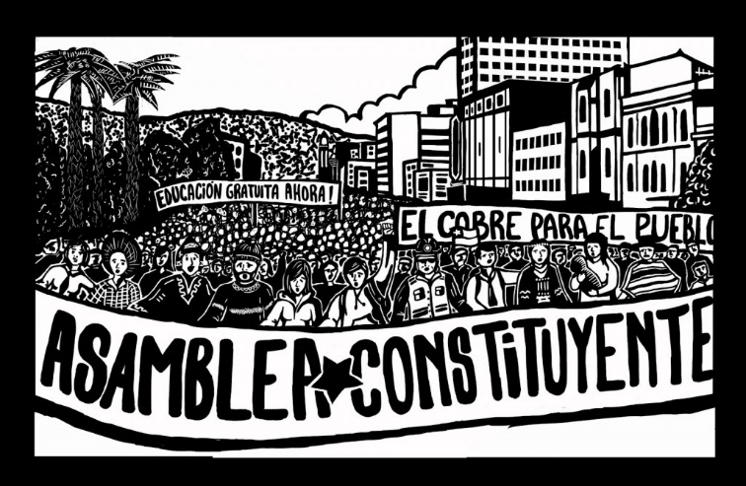
En este sentido, la voluntad popular es el cuerpo de un ESTADO capaz de asegurar los derechos humanos de todos los miembros de la comunidad, a la vez que es posible un PACTO SOCIAL en donde la voz de la ciudadanía es respetada por los representantes elegidos para la redacción de las leyes.
En este sentido, la organización del pacto social se establece a través de una asamblea constituyente, que se transforma en la base del poder político, y que será la base para la legitimidad de las distintas instituciones del ESTADO.

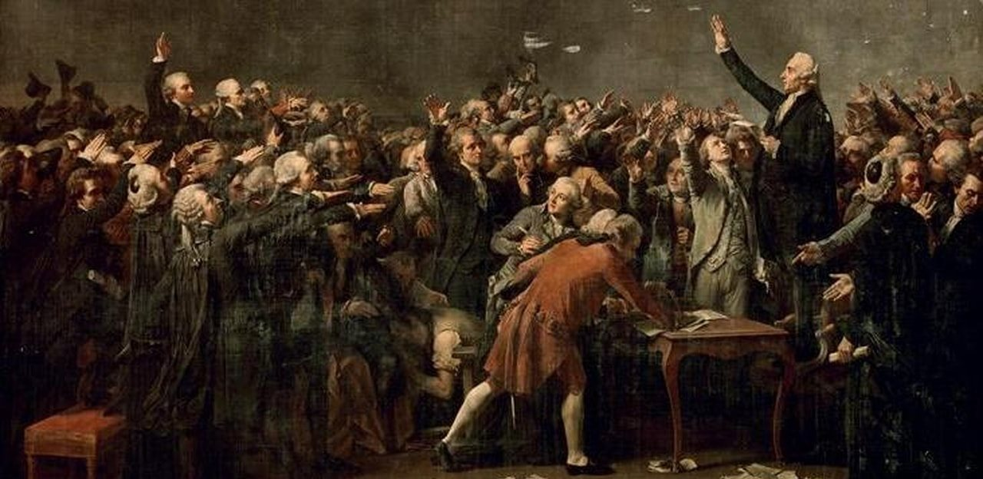
Así, los SOBERANOS no serán dictadores, o sólo individuos con pretensiones e intereses personales, sino que representantes de la voz de una comunidad a la cuál le deben el resguardo y cuidado de su interés común. De este modo la ASAMBLEA es el lugar para la solución y resolución de los problemas y conflictos de la voluntad común.

La moral finalmente es acá la voluntad de los ciudadanos capaces de ejercer su libertad y su autonomía en la elección democrática, a la vez que, la capacidad de acatar racionalmente las normas necesarias para el resguardo de la vida digna de todos los otros ciudadanos.
EN CONCLUSIÓN, LA LIBERTAD, SOLIDARIDAD, IGUALDAD, COOPERACIÓN, Y RECIPROCIDAD QUE SON LA BONDAD NATURAL DEL SER HUMANO SE REALIZAN EN UNA ORGANIZACIÓN SOCIAL DEMOCRÁTICA, EN DONDE LA LUCHA DE TODOS CONTRA TODOS QUEDA SUPERADA.

ACTIVIDAD:
1.- Considera dentro de la visión política de Hobbes y Rousseau, ¿Cuál es la diferencia fundamental con respecto a problema de la naturaleza humana?, ¿Crees que es posible distinguir dentro de la vida actual situaciones en las que los seres humanos han actuado de forma democrática según Rousseau?
2.- Consideras que dentro de las nuevas organizaciones sociales que existen en la actualidad sea posible restituir el principio de la cooperación como estrategia para nuevas organizaciones democráticas.
3.- Desde la perspectiva de Hobbes y Rousseau, ¿Podríamos considerar que el colegio es un Estado democrático o autoritario? Utiliza los conceptos de naturaleza humana, competencia-cooperación, soberanía y contrato social.
4.- ¿Crees que la CONVENCIÓN CONSTITUCIONAL sea un caso de contrato social del modo como lo piensa Rousseau o es sólo una idea utópica finalmente irrealizable?

